

CENTRO DE CIÊNCIAS SOCIAIS APLICADAS

PROGRAMA DE PÓS-GRADUAÇÃO EM BIBLIOTECONOMIA

MESTRADO PROFISSIONAL EM BIBLIOTECONOMIA

A IMPORTÂNCIA DA SUCESSÃO DE UM HERDEIRO EM UMA EMPRESA FAMILIAR, RESSALTADO E CONSERVARVANDO AS INFORMAÇÕES, CULTURA E MEMÓRIA DA ORGANIZAÇÃO.

JOSÉ SIBREIRA TEIXEIRA

ÁREA DE CONCENTRAÇÃO: BIBLIOTECONOMIA NA SOCIEDADE CONTEMPORÂNEA

LINHA DE PESQUISA: 01

JUAZEIRO DO NORTE

2016

**1 INTRODUÇÃO**

E

ste trabalho discorre, com objetivo e uma linguagem simples, acerca de um tema muito questionado por vários estudiosos e muitos empresários que mantém ou tem a pretensão de manter a gestão das empresas nas mãos da família, isso, trás, átona inúmeros questionamentos sobre o futuro da organização.

Entre esses questionamentos a sucessão é sem duvida a mais relevante, digo isso, com base em autores que são citados no contexto desse trabalho, dessa forma a maioria desses empresários foram cobrados durante uma vida toda, tendo a responsabilidade passada por seus pais de administrar e manter um patrimônio, e assim, continuam com essa forma de pensar dando prosseguimento a um ciclo, que, se depender dele sempre se renovará.

Impressionante como as empresas familiares lutam por manter sua memória e cultura diante de um cenário com um legue de muitas oportunidades para seus herdeiros, com base nessa informação o questionamento seria: Como esses empresários estão mantendo ou tentando manter seus sucessores dentro de suas organizações para dar continuidade ao seu trabalho? E se conseguir manter como fica a convivência profissional e familiar com desses indivíduos com ideologias e métodos distintos e ao mesmo tempo com um objetivo comum?

A razão da escolha desse tema tão complexo, e ao mesmo tempo tão interessante, é que, na maioria das vezes, nos vemos na linha de frente dessas batalhas profissionais trabalhando em empresas familiares e tendo que conviver profissionalmente com essas duas fases da gestão propriamente dita, refiro-me a ter que tomar partido entre o novo e o conservador, entre manter costumes ou se adaptar a mudanças.

Com a realização dessa pesquisa, pretende-se adquirir conhecimentos para possíveis aplicações, posteriormente em empresas familiares, ajudando com estudos de caso e fazendo analogias em distintas organizações, para possíveis aplicações de consultoria, utilizando o resultado dessa pesquisa, identificando, analisando, avaliando suas características como: problemas, soluções, valores, costumes, métodos e outros.

**2 REFERENCIAL TEÓRICO**

Com base em um questionamento que o autor Najjar (2011), propõe aos leitores, você, arriscaria investir a maior parte de seu patrimônio pessoal, construído à custa de muito esforço por décadas, em um negócio que o obrigaria a fazer escolhas que poderiam conflitar com seus princípios? Diante desse questionamento irá desenvolver dentro do contexto em um diálogo com outros autores acerca da importância das empresas familiares, seus conflitos, sucessos, sucessões e outros fatores.

O mesmo autor descreve com ricos detalhes, informações relevantes a respeito de famílias e negócios, tratando de fatores como emoção, conflitos, comunicação e o calcanhar de Aquiles a **sucessão** como assim denominou.

DAVANTEL, Luiz Carlos; PETRI, Amauri Sidnei; REPALDI, Jesus, complementam que as empresas familiares nos dias atuais são responsáveis por grande parte de produção, atendendo as necessidades da população, gerando muitos empregos e com uma fatia grande na economia do país de grande relevância e ressalta que a sucessão é a maior preocupação dos gestores concordando com Najjar e ainda enfatizam que na maioria das vezes o sucessor não está preparado para o cargo.

Já para Souza (2001) ele esta, mais preocupado com o capitalismo em seu ciclo, e como pode afetar direta e indiretamente a empresa familiar brasileira.

Martins *et al.* (2008) também afirmam que grandes empresas brasileiras são de caráter familiar e adiciona que essas empresas estão completamente restritas a gestão familiar, e ainda acrescentam, que depois de 1990 onde deu inicio a concorrência internacional muitas dessas empresas sofreram e sofrem desafios constantes.

Najjar (2011) inclui com um pensamento que na maioria a empresa familiar esta ligado diretamente com a razão e emoção isso significa que existe um conflito entre os negócios e a família, essa força chamada de antagonismo é simplesmente a necessidade que se criou para preservar o patrimônio da família, com isso, sempre existira esse ciclo com novas e conservadas ideologias.

. Ele propaga a questão da sobrevivência das empresas familiares, e em um comentário sucinto discorrem dados estatísticos sobre a resistência dessas organizações, em uma pesquisa estatísticas mostram como é relevante o número de empresas familiares que deixarem de existir e enfatiza que somente 15% dessas empresas conseguem passar a empresas para a terceira geração e ainda aponta que a causa dessas mortes de empresa são os conflitos.

**Conceito de Empresa Familiar**

Souza definiu empresa familiar como uma instituição onde a gestão é determinada e controlada por mais de um membro da família por possuírem uma parcela relevante do capital. E ainda soma com a afirmação que as empresas familiares são predominantes em todo o mundo.

Há muitos estudos realizados acerca da empresa familiar, porém as interpretações são divergentes, não sendo possível a construção de um conceito específico. Segundo Uhlaner (2002), a dificuldade de obter uma definição clara sobre a empresa familiar se deve, em parte, ao fato de os negócios familiares serem realidades diferentes por natureza. A definição de empresa familiar foi um dos aspectos que mais se escreveu, sendo possível encontrar na literatura uma gama de definições e concepções. ( DAVANTEL; PETRI; REPALDI, p.3)

**Histórico**

Para DAVANTEL, Luiz Carlos; PETRI, Amauri Sidnei; REPALDI, Jesus, a empresa familiar surgiu bem antes da revolução industrial com características universais e duradoras citam como exemplo a Construtora de Templos sendo a empresa familiar mais antiga, fundada no ano 578 no Japão e encerrando suas atividades em 2006, porque foi comprada pelo grupo Takamatsu *construction.* Gerando um período de 1428 anos da *Kongo Gumi* se mantendo na família por 39 gestões com sucessões de 35 anos em média.

Macedo, em seu artigo, descreve que no Brasil, as empresas nacionais, ou pelo menos a maioria delas, são de capital aberto, isso, significa que são empresas familiares. Segundo a autora, afirma que à maioria dessas empresas estão perdendo uma posição no patamar de grandes empresas, pelo fato da relutância em se associar a empresas internacionais.

E ainda, acrescenta que 99% das empresas não estatais no Brasil, são responsáveis por mão-de-obra e geração de empregos, com essa estatística existem fatores que é de relevância mencionar que:

* È a fatia maior da sustentação da economia;
* Responsável pelo aquecimento no mercado;
* São as mais afetadas em período de crise;
* E também pela globalização.

Para Lethbridge, apesar de muitos adeptos da teoria da modernização terem uma opinião formada sobre a diminuição das empresas familiares a respeito de países em crescimento e industrializado, pesquisas apontam o contrário, mesmo com essas tecnologias e mudanças em valores e cultura a empresa familiar se destaca cada vez mais e agrega valores econômicos na vida do país.

**Tipologia**

De acordo comLethbridge existem três tipos de empresa familiar são elas:

* Tradicional;
* . Hibrida,
* Influência Familiar.

**Tradicional –** empresa, com um estereótipo completamente institucional, possui um capital fechado não é muito de comunicar uma transparência administrativa, e por fim tem um domínio completo da organização.

**Hibrida** – nesse caso o capital é aberto, porém, a família ainda detém o controle na organização, mas, em relação a administração já é mais flexível mantendo uma transparência para outras pessoas que não são familiares mais, que fazem parte do setor administrativo.

**Influência Familiar** – nesse caso a maioria das ações da empresa encontra-se nas mãos de terceiros, porém, a família detém a maior parte dessas ações, eles não estão inseridos no cotidiano e nas tarefas administrativa, mais, podem optar e tomar decisões importantes dentro dessa organização chamada de participação acionária.

**Cultura**

Macedo conceitua cultura como um anexo complexo de vida de pessoas em sociedade, ou seja, conjunto de formalidades como, pensar, sentir, agir.

Martins fortalece que a cultura é um fator relevante para qualquer organização, e quando se diz respeito à sucessão, ela aponta a cultura como o maior problema da empresa descartando tamanho da empresas ou setores das mesmas.

**A importância da Sucessão**

Scheffer conceitua sucessão como transferência de poder e capital de uma geração para outras.

Davantel, Luiz Carlos; Petri, Amauri Sidnei; Repaldi, Jesus destacam alguns fatores que são considerados importantes na criação de uma empresa familiar, eles mencionam que no inicio a participação da família seria indispensável e que nas fases posteriores não é tão relevante essa participação, essas fases são chamadas de crescimento e maturidade.

Os mesmos autores relatam que a sucessão pode seguir duas vertentes são elas: uma nova perspectiva ou a ruína dessa organização.

Para Martins *et al.* (2008) o processo de sucessão tem uma característica marcante que seria a transferência de poder de uma geração para outra, esse fenômeno acontece na maioria das vezes por não estarem preparados para essa situação, os mesmo autores aponta que a causa é a falta de um planejamento de sucessão, isso quer dizer que o processo é totalmente informal e completamente pessoal gerando conflitos internos sobre a gestão e a suas ideologias, enquanto a não familiar existe todo um processo formal com técnicas e principalmente isento de laços familiares e relações pessoais o que atua dentro dessas organizações é um cenário organizacional e competitivo.

Ainda os mesmos autores incluem que a sucessão piora ao passar um numero maior de gerações, eles afirmam, que quando à sucessão estão ligados da primeira para a segunda existem conflitos, porém, são considerados menores por envolverem um numero mínimo de herdeiros e basicamente são compostos por filhos, denominada de horizontal, já da segunda para a terceira geração a situação fica mais complexa envolve mais pessoas como netos, genros, noras e outros parentes denominado conflitos verticais.

Lethbridge, corrobora com outros autores, mais, acrescenta que, uma empresa ela só pode ser considerada familiar quando consegue passar da primeira geração para segunda, e ainda que segundo alguns dados de cada 10 empresas somente 3 consegue, e ainda que dessas 3 só 50% ira chegar a terceira geração, esse fenômeno acontece por vários fatores entre eles destaca a falta de preparação do herdeiro.

Segundo o mesmo autor à preparação dos herdeiros estão ligados à

Preparação, técnica e acadêmica, ele expõe dados extraídos da FAAP (Fundação Armando Alvares Penteado) indicam que 30% dos seus formandos em *markting*, finanças e administração são herdeiros, esses dados só fortalecem a tese que a preparação seria a forma mais viável de se resolver ou amenizar conflitos acerca da sucessão em empresas familiares.

Já a autora Scheffer concorda com Lethbridge mais acrescenta outros métodos importantes para o processo de sucessão dos herdeiros, são eles:

* Desenvolvimento alternativo (Estilo de vida fora da empresa);
* Preparação Intelectual;
* Criação de pequenas empresas para os herdeiros;
* Reuniões familiares.

E acrescentam que apesar de todos esses métodos que ajudam a preparar o herdeiro para a sucessão, é importante ressaltar que nem sempre a família é a melhor escolha para essa opção que às vezes aquele herdeiro não quer ou não quer se preparar para o cargo ou sucessão.

A figura 01, expõe, o que a autora Martins expressa, quanto maior for a geração em sua escala mais herdeiros e mais conflitos existiram dentro da organização.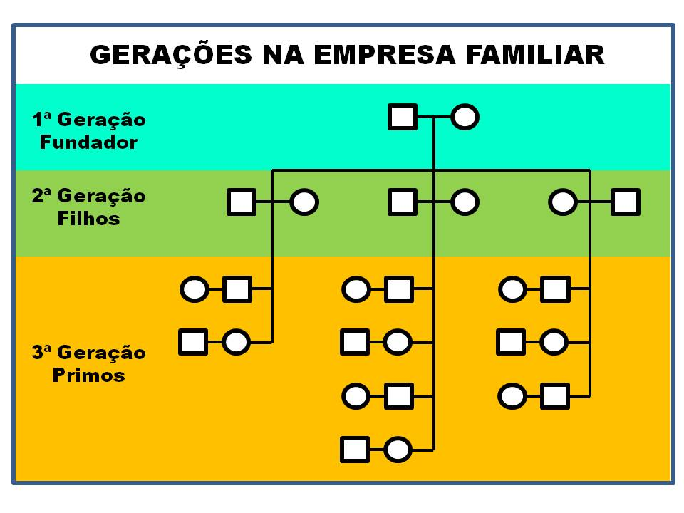

Figura 01: Geração na Empresa Familiar

A figura 02, expressa o desenvolvimento da empresa familiar em três aspectos que em relação aos seus eixos que serão examinados com mais profundidade posteriormente.

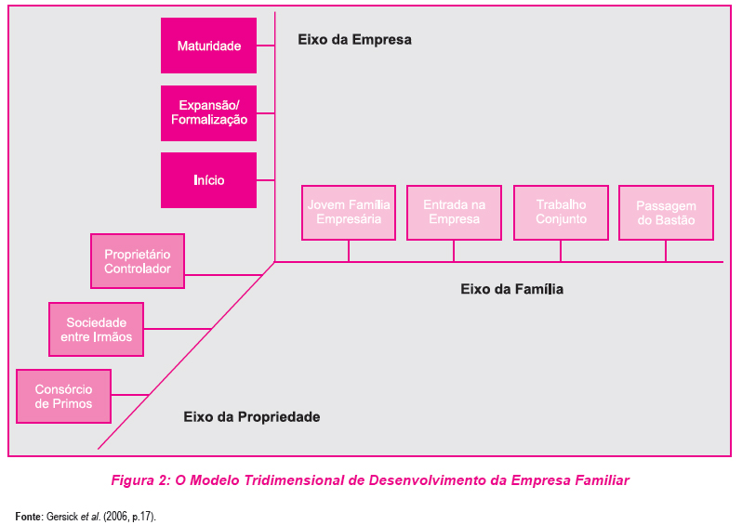

Figura 02: O Modelo Tridimensional de Desenvolvimento da Empresa Familiar

**O Fundador e Sua Influência**

Na óptica de LOURENÇO, Cléria Donizete; FERREIRA, Patrícia Aparecida o papel o fundador é sem dúvidas o mais importante na organização acerca de sua cultura, crenças e outros fatores, elas deixam bem claro que, o fundador vai deixar marcas dentro dessa empresa que nem o tempo poderá apagar, também relatam que ele é um símbolo onde deve transmitir segurança e valores para essa organização que irá afetar diretamente todos os colaboradores dentro e fora da empresa, isso resume que o papel do fundador não se resume em algo funcional é bem mais abrangente.

Elas também relatam sobre a morte do fundador que para algumas organizações é uma ruptura com a velha ordem, significando que isso pode ocasionar um desconforto em relação a mudanças, muitas vezes causa um vazio que gera muitos problemas como:

* Distribuição;
* Responsabilidades;
* Cargos;
* Papéis e funções.

Em resumo, afirmam que com a morte do fundador vai ser necessário que os herdeiros estejam preparados para dar continuidade a um trabalho de muitas décadas com eficiência e eficácia, evitando transtornos, mesmo se sua intenção foi de contra todos os valores, cultura e memória dessa organização.

**Rivalidades entre os filhos**

Já foi provado que a rivalidade entre herdeiros não é um fator positivo para nenhuma empresa segundo Martins *et al.* (2008) pelo contrário, atrapalha a harmonia da família e da organização. Existem autores que sugerem que se possível cada herdeiro receba um negocio diferente para dirigir, de acordo com os autores existem características em cada um desses herdeiros e isso possivelmente venha atrapalhar na gestão dessa organização, um filho pode ser mais arrojado outro mais sonhador gerando essas distinções de ideologias e personalidades.

**Pai x Filho**

Segundo Kanitz, a relação pai e filho a cada dia que passa esta cada vez mais difícil, existem vários fatores de acordo com Kanitz, porém, destaca alguns como relação interpessoal, com inúmeras pessoas e isso aguça muito a curiosidade dos filhos fazendo conhecer e gostar de outras possibilidades de emprego e vida, amadurecimento precoce dos filhos (herdeiros), informação instantânea, mudança e outros fatores, mais, isso não quer dizer que a empresa familiar esta condenada a extinção como já relatado neste contexto a empresa familiar ainda cresce graças a financiamentos.

“Pai, deixe-me brincar

Com empresas da mina criação

Não me forces a tocar a tua empresa

Pois seria a nossa destruição.

(Anônimo)

**3 METODOLOGIA**

A proposta desse trabalho é identificar empresas familiares no intuito de observar dentro dessas organizações como se desenvolve a vida dentro do ambiente organizacional, e quais são os fatores inerentes dos empresários acerca da sucessão em relação aos seus valores e conservação da cultura e da memória.

Diante desse fato, será feita pesquisa de caráter exploratório-descritivo por oferecer boas condições para abordagem do tema. Sua característica permite se aprofundar mais no assunto trazendo os mais variados aspectos do tema pesquisado. Como o tema faz parte no processo de administração de muitas empresas, serão utilizados métodos como questionários com perguntas objetivas e subjetivas, levantamento de dados bibliográficos em obras literárias e outros periódicos como: revistas, artigos e jornais e serão realizadas várias entrevistas com gestores de empresas em alguns segmentos.

Constituirá de caráter descritivo por analisar e comparar os fatores do novo gestor em distintas empresas comerciais e o resultado dessas aplicações dentro das organizações.

E ainda, como pesquisa de campo por fazer todo levantamento de coletas de dados em campo visitando algumas empresas e aplicando os questionários as entrevistas e analisando os fenômenos sem interferir sobre eles.

A pesquisa bibliográfica é desenvolvida com base em material já elaborado, constituído principalmente de livros e artigos científicos. Embora em quase todos os estudos seja exigido algum tipo de trabalho dessa natureza, há pesquisas desenvolvidas exclusivamente a parti de fontes bibliográficas. Boa parte dos estudos exploratórios pode ser definida como pesquisas bibliográficas (GIL, 2009, P.44).

Segundo Gil (2007) a pesquisa exploratória é bastante utilizada para realizar um estudo preliminar proporcionando uma maior familiaridade com o problema, tornando-o mais explícito para contribuir com hipóteses, sendo que seu objeto é aprimorar ideias ou descobrir intuições acerca do assunto. Por possuir um planejamento bastante flexível em relação ao fato estudado, na maioria das vezes utiliza-se de pesquisas que envolvem: levantamentos bibliográficos, entrevistas com pessoas que tiveram experiências práticas com o problema pesquisado e analise de exemplos.

Constituiu-se de caráter descritivo por analisar e comparar os conflitos de gestores e o resultado dessas ações dentro das organizações.

As pesquisas descritivas têm como objetivo primordial a descrição das características de determinada população ou fenômeno ou, então o estabelecimento de relações entre variáveis. São inúmeros os estudos que podem ser classificados sob este título e uma de suas características mais significativas está na utilização de técnicas padronizadas de coleta de dado, tais como o questionário e a observação sistemática (GIL, 2007, p.42).

E ainda, como pesquisa de campo por fazer todo levantamento de coletas de dados em campo visitando algumas empresas e aplicando os questionários as entrevistas e analisando os fenômenos sem interferir sobre eles.

O estudo de campo apresenta muitas semelhanças como o levantamento. Distingue-se, porém, em diversos aspectos. De modo geral, pode-se dizer que o levantamento tem maior alcance e o estudo de campo, maior profundidade. Em termos práticos, podem ser feitas duas distinções essenciais. Primeiramente, o levantamento procura ser representativo de universo definido e oferecer resultados caracterizados pela precisão estatística. Já o estudo de campo procura muito mais o aprofundamento das questões propostas do que a distribuição das características da população segundo determinadas variáveis. Como consequência, o planejamento do estudo de campo apresenta maior flexibilidade, podendo ocorrer mesmo que seus objetivos sejam reformulados ao longo da pesquisa. ( GIL, 2007, p.52,53)

**4 CRONOGRAMA DE ATIVIDADE**

|  |  |  |  |  |  |  |  |  |  |
| --- | --- | --- | --- | --- | --- | --- | --- | --- | --- |
| ANO I/II | | | | | | | | | |
| Atividades | Mar  Abr | Mai  Jun | Jul  Ago | Set  Out | Nov  Dez | Jan  Fev | Abr  Mai | Jun  Jul | Ago  Set |
| Pesquisa do tema | x | X |  |  |  |  |  |  |  |
| Orientação | x | X | X |  |  |  |  |  |  |
| Pesquisa bibliográfica | x | x | X | X | x |  |  |  |  |
| Apresentação e discussão dos dados |  |  | x | x |  |  | x |  |  |
| Elaboração da dissertação |  |  |  |  | x | x | x |  |  |
| Entrega e defesa |  |  |  |  |  | x | x | x | x |

**REFERÊNCIAS**

DAVANTEL, Luiz Carlos; PETRI, Amauri Sidnei; CREPALDI, Jesus. **Empresas Familiares Na Contemporaneidade E A Sucessão Área: Administração**. Disponível em: < http://www.fecilcam.br/anais/vii_enppex/PDF/administração/05- adm.pdf >.Acesso 28 de janeiro de 2016.

GIL, Antônio Carlos. **Como elaborar projetos de pesquisa:** 4. Ed. – São Paulo: Atlas, 2007.

GIL, Antônio Carlos. **Como elaborar projetos de pesquisa:** 4. Ed. – São Paulo: Atlas, 2009.

LOURENÇO, Cléria Donizete da Silva; FERREIRA, Patrícia Aparecida. **Cultura Organizacional E Mito Fundador**: Um Estudo De Caso Em Uma Empresa Familiar.Disponível em: < http:// ser.uscr.edu.br/index php/revista gestão/article/view/1630/1328>. Acesso em 28 de janeiro de 2016.

MACEDO, Kátia Barbosa. **Cultura, poder e decisão na organização familiar brasileira.** Disponível em: <http://www.scielo.br/pdf/raeel/v1n1/v1n1a14.pdf >. Acesso em 31 de janeiro 2016.

MARTINS, Alessandra et al. **Empresa Familiar E As Dificuldades enfrentadas Pelos Membros Da Terceira Geração**. Disponível em: < http://www.anpad.org.br/enanpad/2006/dwn/enanpad2006-esoc-7.pdf>. Acesso em: 27 de janeiro 20116.

NAJJAR, **Eduardo, Empresa Familiar/** Construindo Equipes Vencedoras na Família Empresarial: São Paulo: Integrare Editora, 2011.

SCHERRER, Ângela Beatriz Busato. **Fatores Dificultantes e Facilitadores ao Processo de Sucessão Familiar**. Disponível em: < http:// www.rausp.usp.br/busca/artigo.asp? num_artigo = 302>. Acesso em: 31 de janeiro 2016.

SOUZA, Robson Carlos de, **Cultura de Empresa x Gestão Empresaria**l. Disponivel em: <https://bibliotecadigital.fgv.br/dspace/handle/10438/8707.> Acesso em 31 de Janeiro de 2016.

KANITZ, Stephen Charles. **A Relação Pai e Filho Nas Empresas Familiares.** Disponível em: http://www.rausp.usp.br/busca/artigo.asp?num_artigo=1024.> Acesso em 31 de Janeiro de 2016.